初始页面渲染
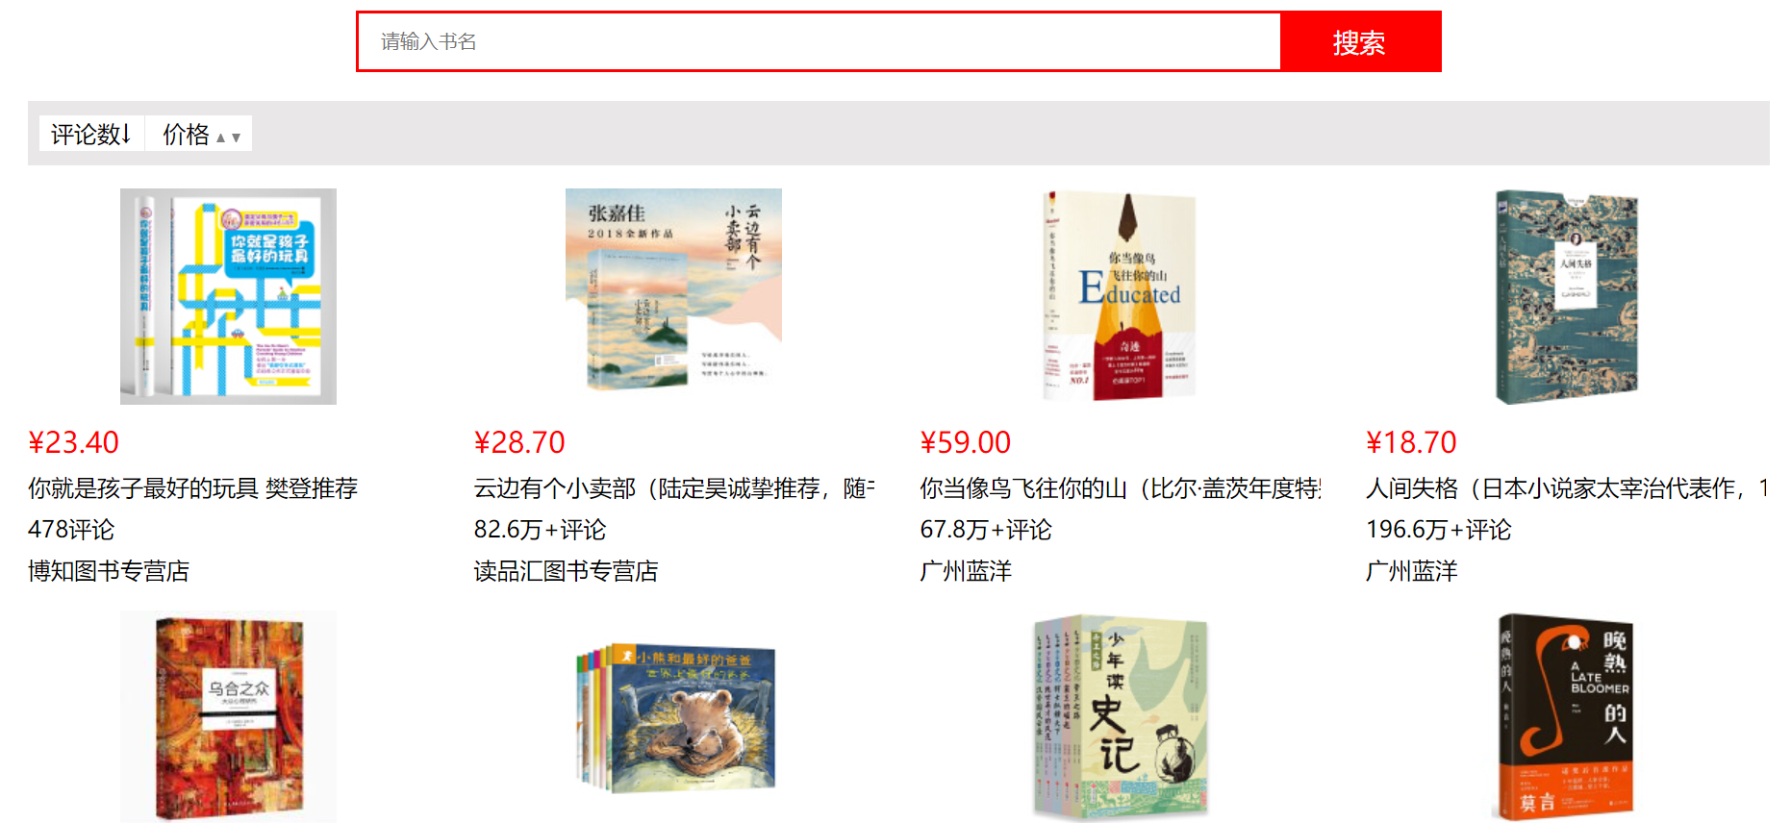
点击进行评论数排序
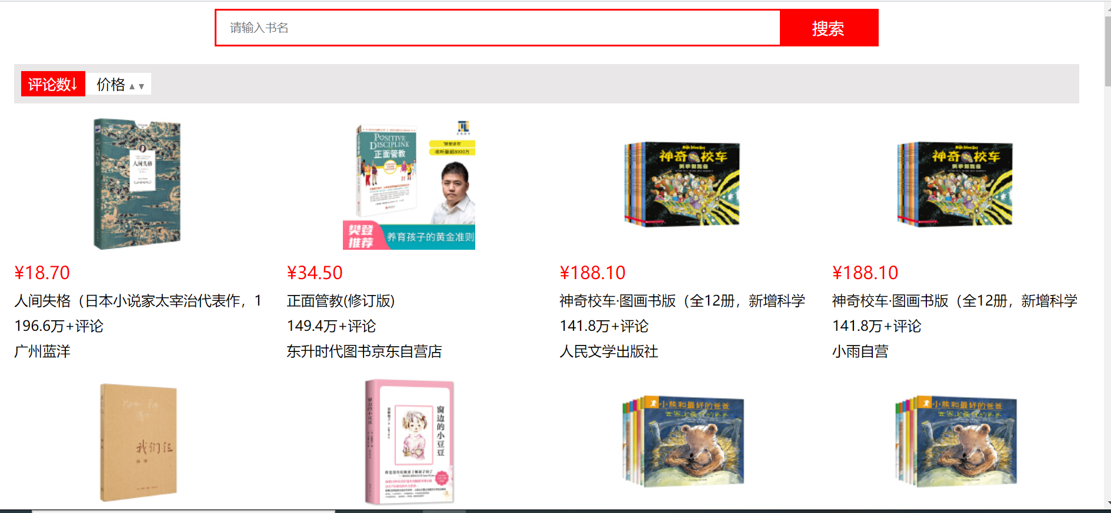
点击价格排序，价格能够点击两次，一次降序 一次升序，进行切换
能够进行搜索

若没有搜索到显示
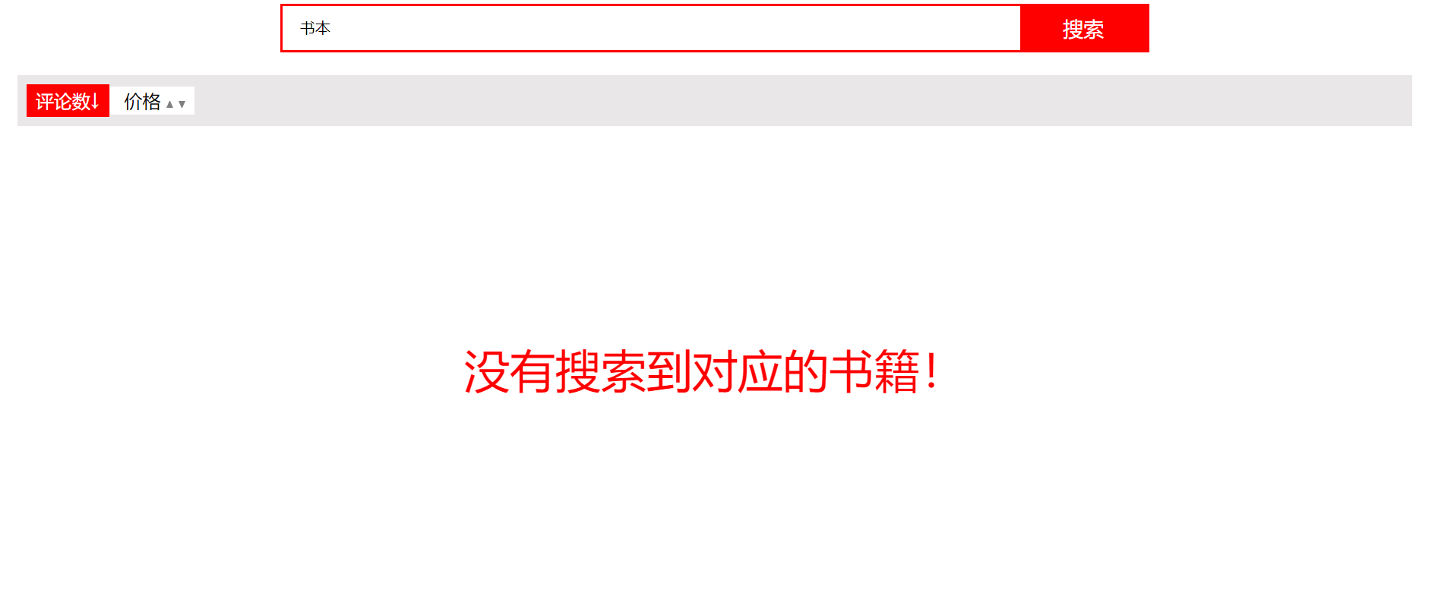
预习： string对象 Number对象 Math对象

